中国石化洛阳石化公司社会责任报告

（2022年）

中国石化洛阳石化公司

中国石化洛阳石化公司社会责任报告

（2022年）

【关于企业】
中国石化洛阳石化公司是国家第五个“五年计划”期间批准建设的500万吨/年燃料型炼油企业。1977年底开工建设，1984年部分建成投产，1993年全面建成并通过国家竣工验收。经过多年发展，逐步从单纯燃料型企业发展成为集炼油、化工、化纤于一体的石油化工企业。目前，洛阳石化公司生产系统主要有炼油、化工、化纤三个板块，可生产汽油、柴油、航空煤油、聚丙烯、对二甲苯、精对苯二甲酸等多种产品。
多年来，洛阳石化公司坚持依靠科技进步，不断优化工艺流程和生产方案，实现了安全清洁生产、环保达标排放、质量稳定受控，切实履行了国有企业的经济责任、政治责任和社会责任。
洛阳石化地处黄河流域生态保护和高质量发展战略规划区，同时还处在汾渭平原重点管控区域，实现安全发展、绿色发展，助力生态文明建设责任重大。党的十八大以来，洛阳石化公司坚持贯彻落实习近平生态文明思想，大力推进生态文明建设，围绕中国石化“打造世界领先洁净能源化工公司”企业愿景和“一基两翼三新”产业格局，聚焦质量效益，抓实安全环保，大力践行绿色洁净发展战略，努力打造产业链条完整、具有核心竞争力的中西部重要高端石化产业基地。
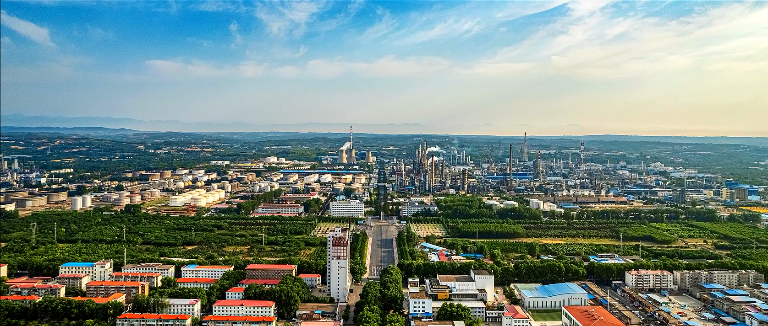

【公司荣誉】
2022年，公司职工郭建波荣获全国“五一”劳动奖章，田军被授予“中国石化劳动模范”称号，刘江涛、郑开彦荣获河南省“五一”劳动奖章，于泳波荣获河南省能源化学地质大工匠称号，化工工艺首席专家曹豫新获洛阳市“最美国企人”荣誉，酒海涛、党晓峰被授予洛阳市劳动模范荣誉称号，安宝建荣获洛阳市“五一”劳动奖章，李晓磊、李茂生获评洛阳市河洛工匠称号。
多年来，公司先后荣获“全国先进基层党组织”“全国五一劳动奖状”“全国思想政治工作优秀企业”“全国模范职工之家”“国家环境保护先进企业”“全国绿化先进单位”“集团公司安全生产先进单位”“中国石化绿色企业”等荣誉称号。

【安全发展】
公司坚持以习近平新时代中国特色社会主义思想为指导，认真学习贯彻落实习近平总书记关于安全生产重要论述和重要指示批示精神，坚决贯彻落实党组关于安全生产“三个一切”等要求，安全管理屏障更加牢固。
充分发挥领导安全引领力。将学习习近平总书记关于安全生产重要论述和指示批示精神作为HSE例会第一议程；公司领导带头参加安全活动，强化直接作业环节和承包商管理，对安全生产存在薄弱环节的单位开展帮扶；对公司领导、职能部室领导HSE 工作清单进行了修订，完善考核机制；执行“三管三必须”要求，层层签订HSE责任书；强化专业、包保、监督“三个责任”落实，深化“双重预防”机制建设；开展安全承诺、基层承包、重大危险源包保、安全观察，落实个人安全行动，提高全员HSE意识。
积极开展安全环保专项活动。以强“三基”、防风险、保安全为主题，以零伤害、零事故为目标，开展“百日安全行动”；开展重点工作及安全生产专项整治三年行动计划收官专项行动，将典型经验固化提升为制度，形成长效机制；开展作业安全和冬季安全专项行动，进一步提高高风险作业前的JSA分析质量，落实有效的风险防控措施;组织开展企业级应急演练，以及轻烃球罐、化工罐区等专项演练，生产单位每个班组每月至少开展一次生产、设备运行异常及事故应急处置演练；开展违章纠治专项行动。加大对生产、施工现场的监督检查力度，坚持违章“零容忍”，严肃查处有令不行、有章不循、有禁不止等违章行为；开展“11·22”警示教育和责任落实专项行动，深入学习集团公司生产安全事故典型案例和本单位各类事故事件，举一反三排查整改；持续开展青年安全生产示范岗创建活动；组织开展“安全生产月”、“职业病防治法宣传周”、“6·5”世界环境日、“11·9”消防宣传月、“12·2”交通安全日等活动，进一步提升全员安全意识和安全管理水平。
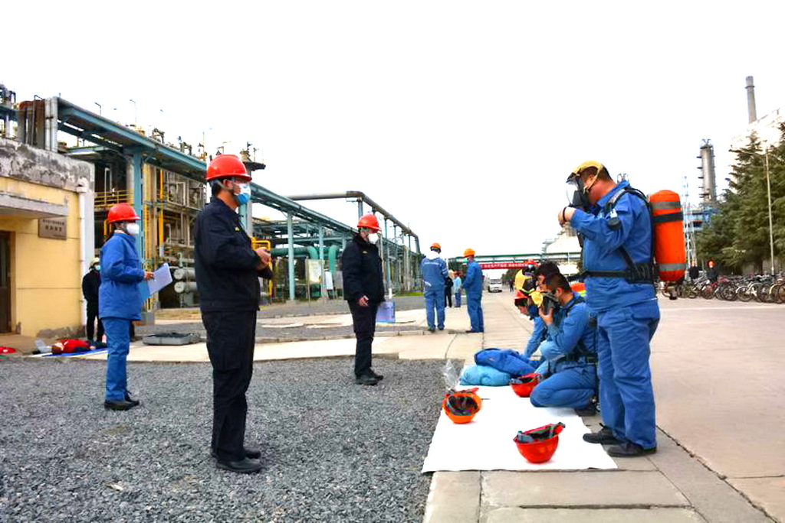
深化安全培训教育。坚持把安全教育作为安全管理的第一环节，结合2022年安全月“遵守安全生产法当好第一责任人”的主题，开展全员安全生产法知识答题活动；举办制冷与空调设备运行操作作业、制冷与空调设备安装修理作业的特种作业人员取证培训班；针对石化行业风险及现场作业规范、公司作业许可管理规定，举办监护人培训和考试；针对突发环境事件专项应急预案、环境事件管理规定，举办环保管理技术培训。针对多家企业连续发生安全事故，贯彻落实中国石化《关于立即行动起来全力做好安全生产工作的紧急通知》，开展“反三违、防事故”全员大讨论活动；针对初级急救知识、空气呼吸器检查维护保养、心肺复苏操作，举办气防安全管理人员及初级急救员培训班。
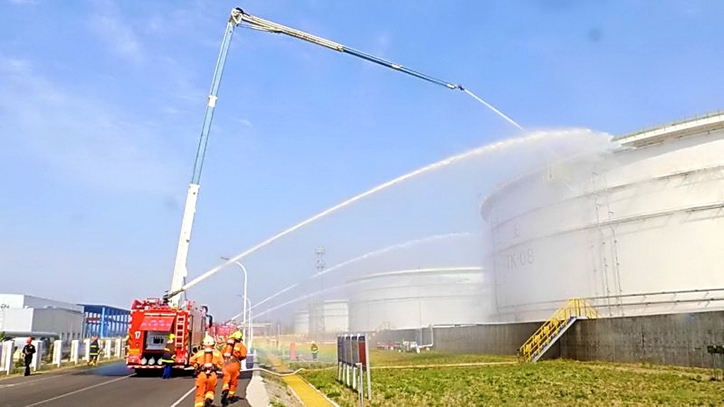
提升公共安全管理水平。推进立体防控，实现反恐怖防范工作“五到位”，加强反恐防范教育培训，定期组织演练，形成全员参与、共保安全的工作态势。特别是，面对严峻复杂的疫情形势，加强组织领导，实施科学防控，强化后勤保障，加强办公大楼、俱乐部、文化宫、游泳馆、体育馆等人员密集的重点场所公共安全管控。按上级要求，做好个人防护，严格控制社交距离，强化消毒、测温等措施，切断疫情传播途径，确保了生产经营稳定有序。联合周边县、市（区）开展危险化学品事故应急救援演练，强化危化品应急救援队伍和应急处置队伍建设，不断完善、优化现场处置方案和应急预案，认真开展教育培训和业务训练，开展全员岗位大练兵，按照河南省安委办统一部署和省“安全生产月”活动安排，举办河南省危险化学品生产安全事故综合应急演练，各单位也分别开展高层逃生、窒息、着火、泄漏等演练，不断提高应急处置能力，确保关键时刻拿得出、顶得上、打得赢。常态化开展周自检和月、季、年安全检查，发现隐患及时整改，全年未发生火灾及公共安全事件。

【绿色发展】
公司深入贯彻落实习近平生态文明思想，坚定不移贯彻落实黄河流域“共同抓好大保护、协同推进大治理，着力加强生态保护治理”的要求，积极践行绿色洁净战略，着力加强生态保护，推进能源资源节约利用，强化环境风险防范管控，实现绿色洁净发展。
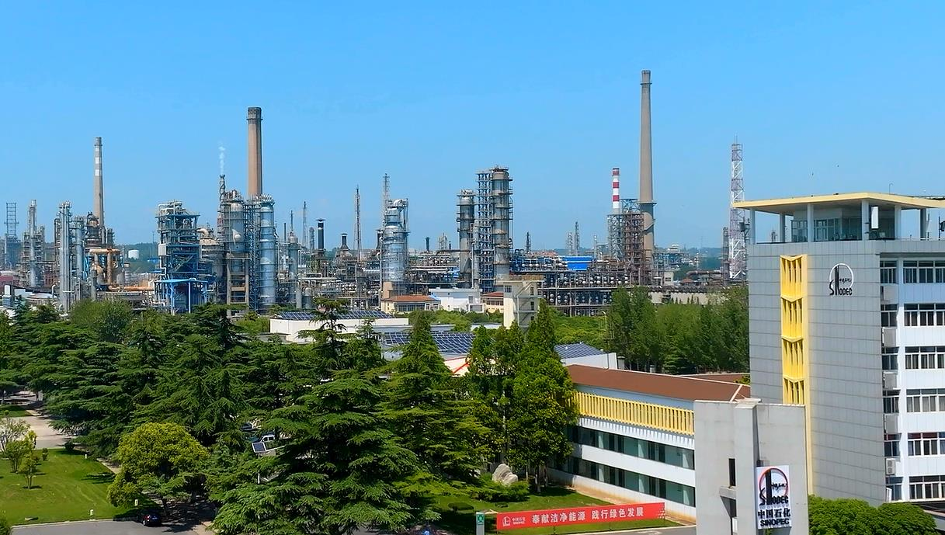
扎实开展绿色企业复核工作。2022年，公司申报中国石化绿色企业复核，印发《洛阳石化2022年绿色企业复核工作实施方案》，完善绿色企业行动计划“一方案两清单”，将各项任务指标分解至各工作小组，督促各工作小组对各项“硬指标”任务开展技术攻关，到年底，15套装置参与绿色装置复核，全部通过。2020-2022三年绿色基层累计通过率92.9%，实现了2022年绿色基层创建通过率90%的工作目标。
实施“能效提升”计划，推进绿色能源应用。2022年实施“能效提升”计划项目7项，总投资801万元，年节能量共9015吨标煤。其中2#重整脱戊烷塔顶干气后路增上脱氯罐项目，节电量约300kWh，降碳量为2283吨/年；推进光伏发电并网。公司与华润电力投资有限公司中西分公司签订合作框架协议，自2022年起外购电全部采用绿电，助力实现“双碳”目标。2022年1月，光伏发电一期项目并网发电，年发电量可达60万千瓦时，减少二氧化碳排放量248吨。预计百万吨乙烯项目建成后，公司下网负荷为350兆瓦，乙烯项目全部使用绿电，预计每年可减少182万吨二氧化碳排放量。
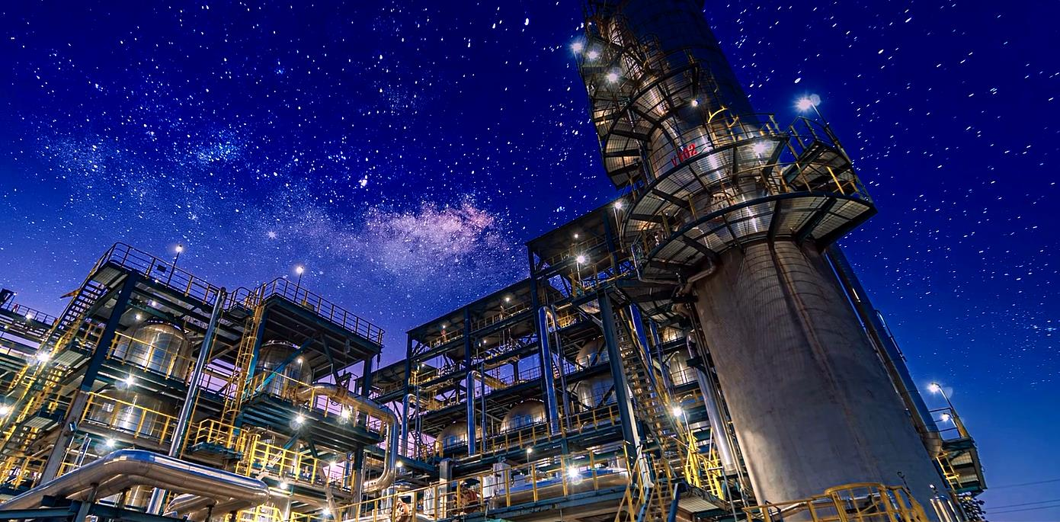
持续推进绿色生产。多措并举，确保外排污水达标。开展耐盐高效菌株驯化培养应用研究，对缺氧、好氧系统进行高盐水适应性生物驯化，对炼油污水场含盐系统进行提标改造；热电部脱硫脱硝废水增上除氟设施，从源头去除污水中氟化物；增上含盐污水回用项目。项目于2022年8月中旬全部完成投用，提高了污水回用率，全面达到新地标和污水回用要求。提高水体风险防控应急能力。落实水体风险防范责任，完善细化《暴雨期间环境污染应急预案》, 实施多次暴雨天气水体污染防控桌面推演和现场演练；建设完善雨污水转输及储存设施，全厂实施污水井封堵、装置区地漏和围堰雨污切换系统改造、罐区脱水池加盖等雨污分流改造措施，2022年外排废水合格率100%，有效防范了黄河水体污染风险。开展废气及VOCs治理，创建无异味工厂，2022年外排废气合格率100%。开展清废行动，开展固体废物 “十小龙”课题攻关，采取管理减量、措施减量、变废为宝等多种方式，实现固废资源化、减量化、无害化利用。
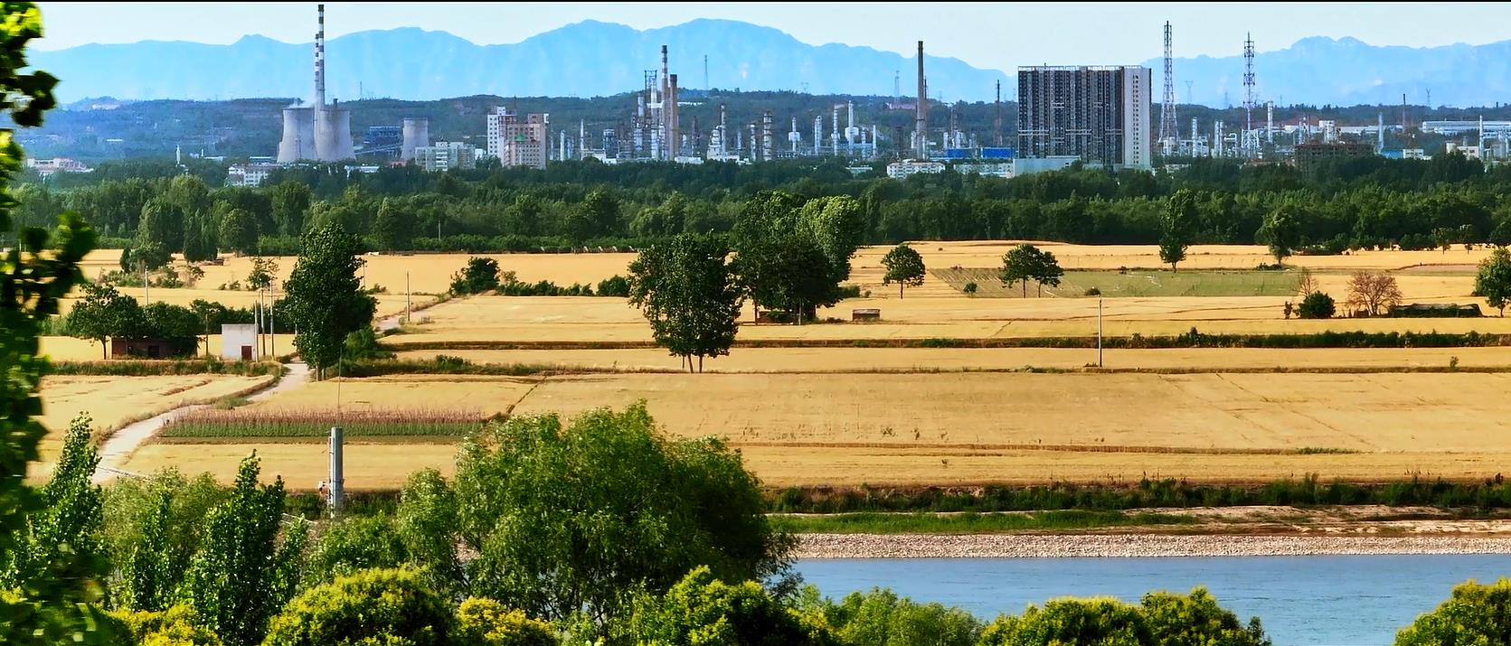
大力推动绿色发展。深入贯彻集团公司“十四五”发展规划和2035年远景目标纲要精神，编制《中国石化洛阳分公司炼油业务三年滚动发展规划（2023-2025）》，为未来三年公司发展指明方向。加强环保减排项目资金投入，2022年前三批固定资产投资计划共安排环保减排资金投入8557万元；在2023年装置检修改造项目中安排环保减排资金投入9791万元。积极推进百万吨乙烯项目，发展高端石化产品，满足市场对高附加值及新材料产品的需要。项目注重生产过程清洁化，按照国家、行业最严格的标准开展绿色设计，落实黄河流域生态保护和国家碳减排有关要求，单位乙烯碳排放处于同规模领先水平。
依法开展环保“三同时”工作。公司在新建项目环境保护方面遵循“保护优先、源头防控、以新带老、增产减污、本质环保”的原则，做到环境保护设施与主体工程同时设计、同时施工、同时投产使用。2022年，完成百万吨乙烯配套炼油项目的环境影响评价工作；持续开展百万吨乙烯项目、洛阳—新郑国际机场航煤管道项目的环境影响评价工作；大力推进炼油结构调整项目的竣工环保验收工作。2022年，洛阳石化新建项目环保合规率达到100%。
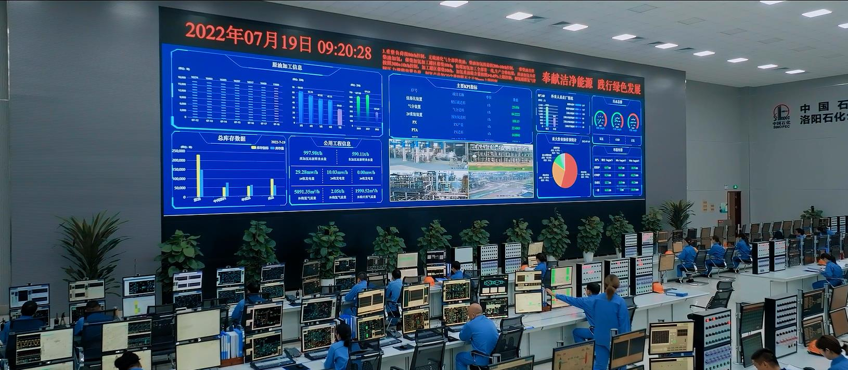
持续开展环境风险评估和环境事件应急演练。2022年，公司对新建装置进行风险评估，对生产经营全过程、全区域、全岗位进行环境风险再评估，通过建立环境风险动态管理机制，修订《洛阳石化突发环境事件应急预案》，加强环境风险防控。组织开展储运部、水务部等区域公司级环境事故综合应急预案演练，有序开展环境事故处置，确保事故消防水得到有效处理，不对外部环境造成影响。通过演练，既锻炼了应急救援队伍，也有效提升了企业处置突发环境事件的水平，有效履行了企业应尽的政治责任和社会责任。
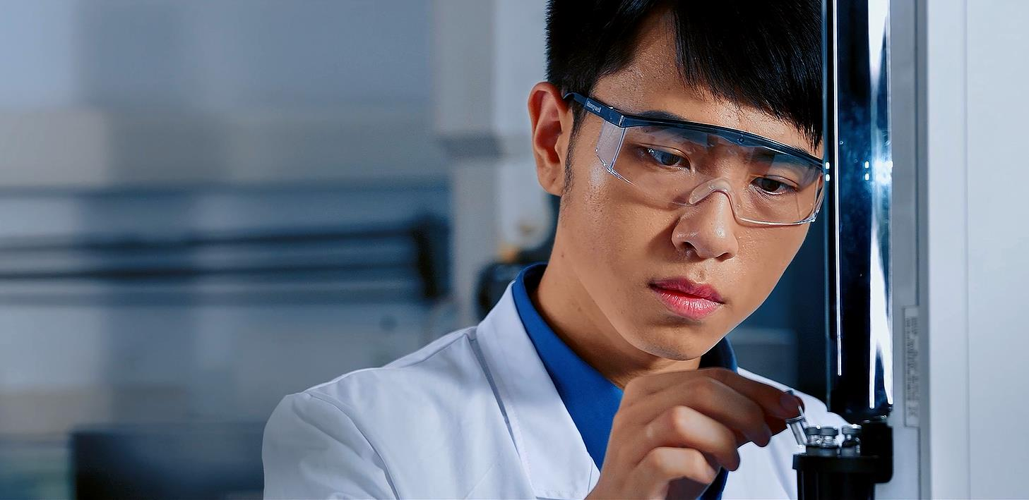

【创新发展】
加强新技术应用和新产品开发工作。公司紧紧围绕“提质增效”、“转型升级”的中心任务，坚持问题导向、效益导向和目标导向，扎实开展“十小龙”科技攻关、QC活动等创新创效活动。2022年，科技创新攻关成效显著，完成国家科技部重点研发计划“高品质原液着色聚酯原位法连续聚合工业化成套技术”项目示范线建设并通过现场验收。全年获得专利授权14项，河南省科技进步二等奖1项，中国石化集团公司科技进步二等奖1项，QC成果获河南省优秀QC成果一等奖1项、二等奖2项、三等奖2项、优秀信得过班组2项，石化集团公司优秀QC成果一等奖1项、二等奖1项。
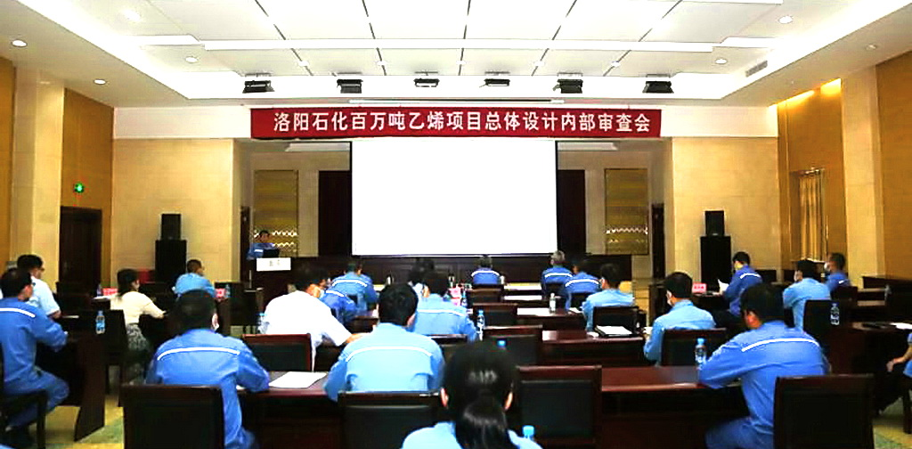
建设能源监测平台，目前能耗在线监测系统已接入省平台，运转正常；研发生产并成功实现AH-70道路沥青、RA5、RA25热拌沥青等产品顺利出厂，提高“油转特”率，提升了炼油产品加工效益；持续开展“五小”活动，全年298条合理化建议、86项优秀操作法、74项优秀技术创新成果获奖，尤其是“重整装置六塔联调，夹缝中生产戊烷发泡剂”项目攻关成果被作为典型案例在全公司推广，在高附加值产品研发方面发挥出大作用；2022年与浙江海洋大学合作开展了耐盐复合菌剂在高盐高氮废水处理应用研究项目，综合传统微生物学手段和现代分子生物学技术，扩大菌剂培养与工业化应用。截至目前，炼油污水场缺氧池菌剂除氮效果好，外排含盐污水总氮稳定低于12mg/L，环保效益和社会效益明显。
转型发展取得重要突破。认真贯彻党中央关于推进供给侧结构改革和构建新发展格局等重大决策部署，主动在集团公司“一基两翼三新”产业格局中找准位置、厘清思路，积极推进符合区域定位、具有自身特色的发展路径。适应“油转化”行业大势，在中国石化、河南省和洛阳市党委政府的大力支持下，2022年1月11日，建厂44年以来投资最多、规模最大的百万吨乙烯项目可研正式获得批复；2022年7月13日，洛阳—新郑国际机场航煤管道项目防洪影响评价报告获得黄委会批复；2022年8月16日，洛阳—新郑国际机场航煤管道项目基础设计获得总部批复；2022年12月底，百万吨乙烯项目正式获得国家发改委入规批复，纳入中国石化“十四五”时期首批建设项目，全面开启了洛阳石化打造产业链条完整、具有核心竞争力的中西部重要高端石化产业基地新征程。
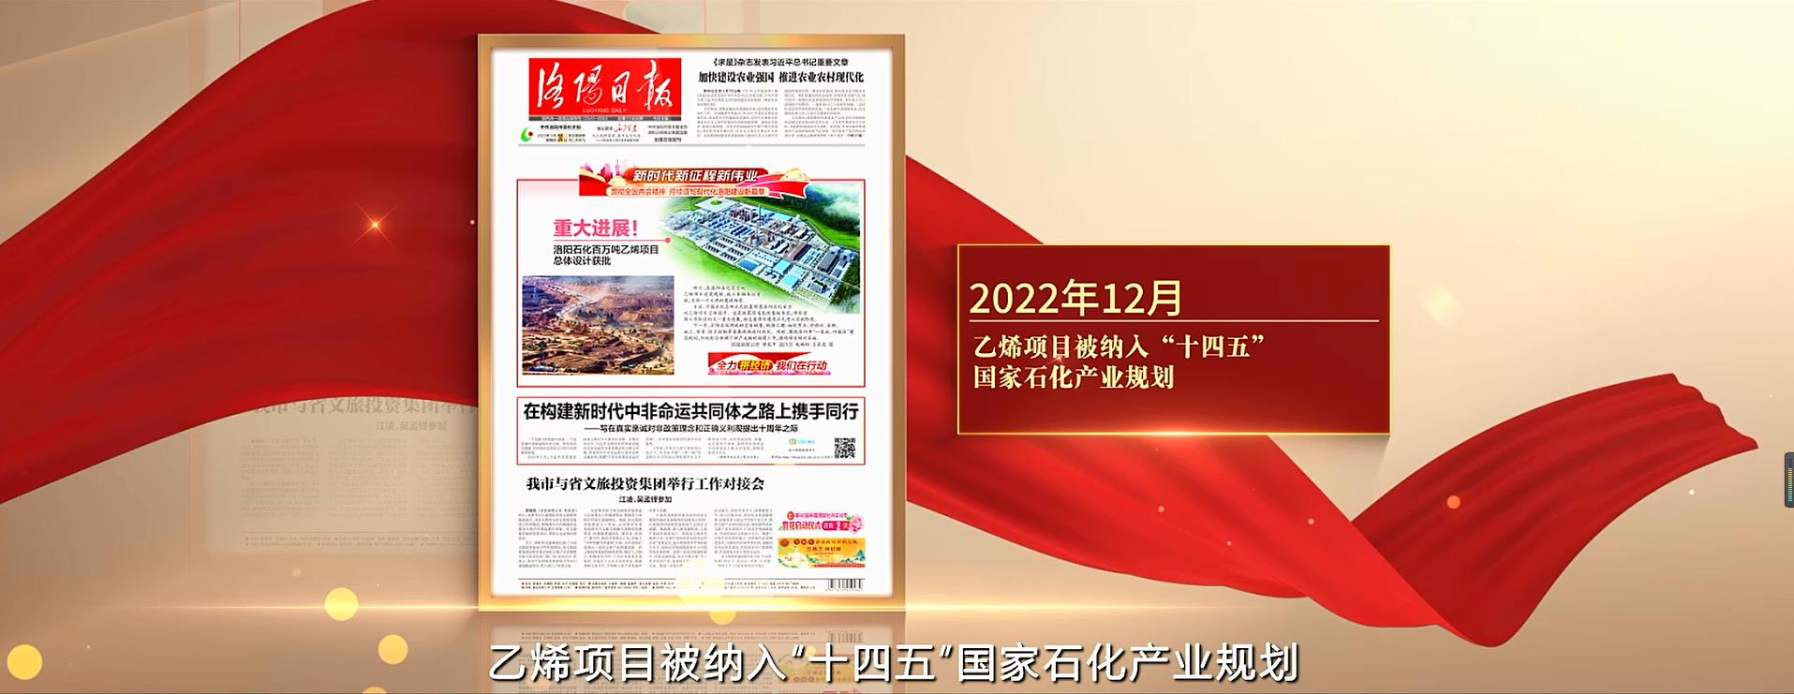

【以人为本】
公司坚持以人为本，始终把实现公司与职工的共同发展作为重要目标之一，真心实意地依靠职工、关爱职工、引导职工，最大限度保障职工合法权益。
加强组织建设，提高服务质量。加强制度建设。修订完善职工之家建设方案和考核标准，印发《工会工作手册》，推行工会组织机构图上墙，建立科学完善的内部管理制度。加强阵地建设。搭建“洛化e家”工会工作平台，打造网上职工之家。加强干部队伍建设。邀请市总工会组织部部长周世峰对工会干部进行培训，工会干部履行主责主业，服务大局的能力水平进一步提升。要求工会干部到基层走访调研，了解基层工会建设情况，全年共走访40余次，解决92项问题。加强职工小家建设。坚持资源资金向下倾斜，为基层开展工作创造良好条件。炼油一部、聚合部、检验计量中心、资源经营中心被评为洛阳市“模范职工小家”，2人被评为洛阳市“优秀工会工作者”。开展女职工素质整体状况调研，挂牌女职工关爱室，切实保护女职工合法权益和特殊利益。
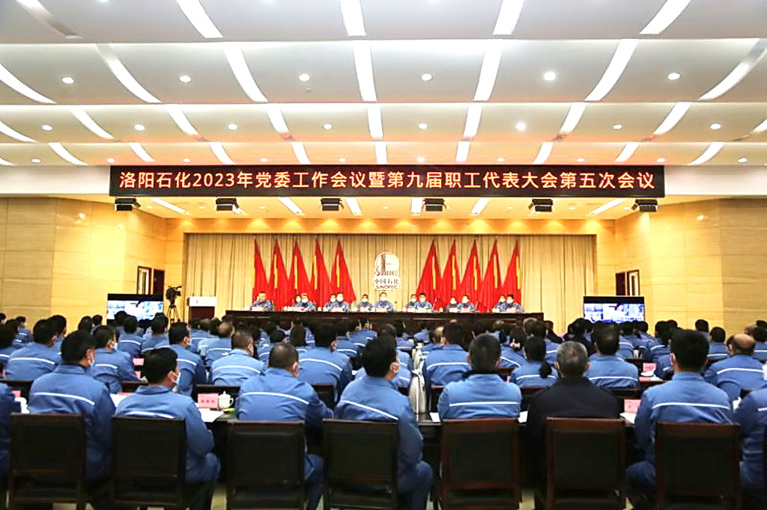
有效落实民主管理。严格遵守《中华人民共和国劳动法》《中华人民共和国劳动合同法》和《中华人民共和国工会法》等有关法律法规，执行劳动合同制度要求，按照“合法、公平、平等自愿、协商一致、诚实信用”的原则，与职工签订集体合同。始终把职工代表大会作为民主管理的主渠道，落实民主管理，畅通职工诉求表达渠道。2022年召开九届四次职代会，征集的5条提案、51条建议均得到有效落实，办结率100%，职工代表满意率100%；职代会闭会期间，每半年组织召开一次职工代表恳谈会，共征集建议49条,办结率90.24%，职工代表满意率100%；公司荣获河南省优秀职工代表大会示范点，1条提案荣获河南省优秀职工代表提案三等奖；落实劳动保护监督机制，持续深化以“安康杯”竞赛为载体的群众性安全监督活动，组织职工代表安全监督检查，完成45项问题的整改落实。
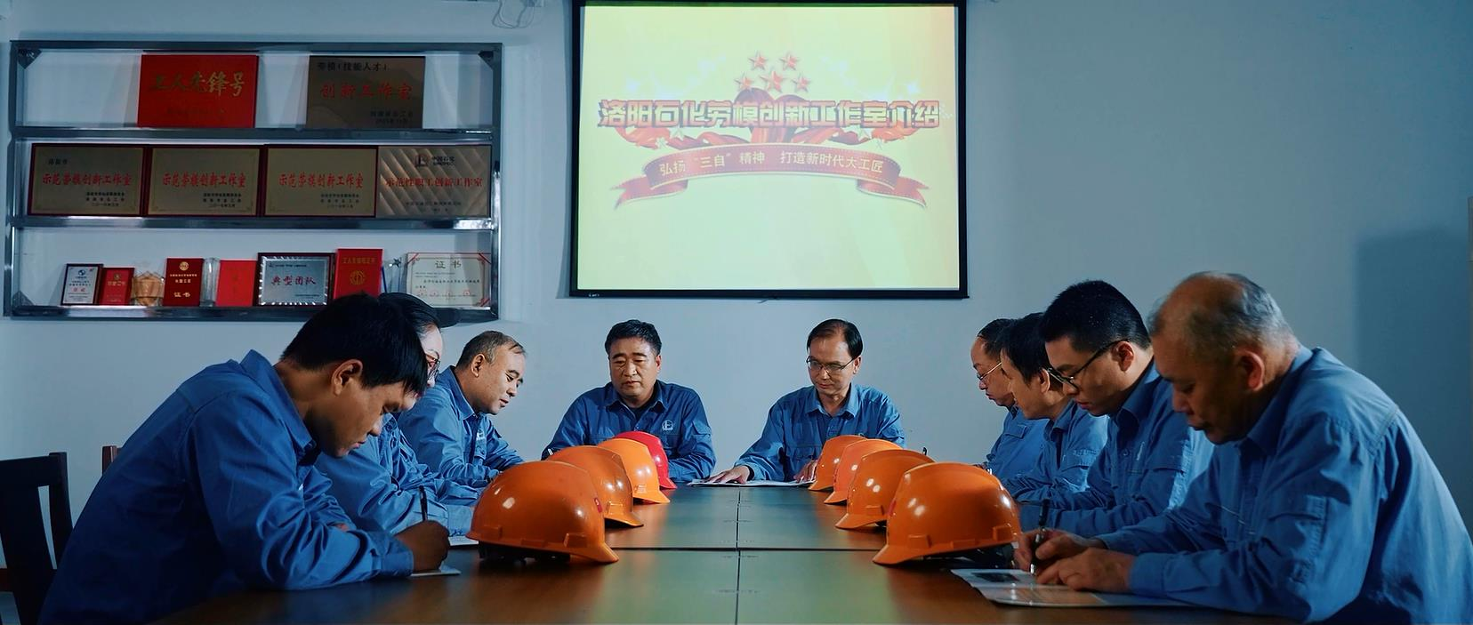
保障职工职业生涯发展。认真贯彻落实中央和集团公司人才工作会议精神，坚持党对人才工作的全面领导，牢固树立“人才是第一资源”“没有人才、一切归零”的理念，紧紧围绕企业发展实际和战略目标，深入实施人才强企、创新驱动战略，统筹推进人才队伍建设，人才支撑更加坚实。树立重实绩、重实干、重担当的选人用人导向，提拔9名中层领导干部，选派7人以“三百三千”挂职、跟班学习等形式交流锻炼。持续开展高层次人才选聘，18人走上高层次岗位，10名高层次人才与管理人员互通使用。建立青年人才递进培养体系，启动青年人才“朝阳工程”，开展“大学生副班长”“见习工程师”竞聘，选拔15名大学生到一线关键岗位进行历练，33名新入职职工签订“一徒三师”协议；发挥两个中国石化示范性劳模创新工作室的引领作用，开展学习交流培训32次，签订师带徒协议247份，培养企业工匠及后备人才162人，新建创新工作室1家。
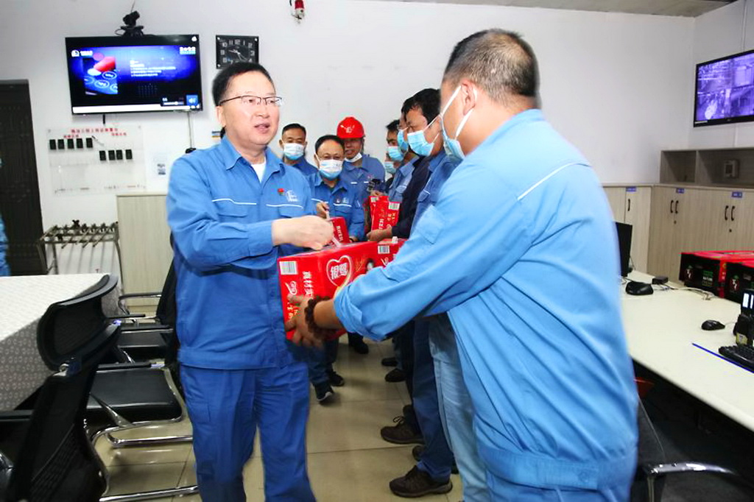
关心关爱员工。深化春送慰问、夏送清凉、秋送学子、冬送温暖“四季四送”品牌活动，常态化开展慰问活动。深入现场，为一线职工送去慰问品，真正把温暖和关怀送到职工心坎上。节日、检修累计慰问在岗职工和项目建设职工13200余人次，发放慰问品7720件，基本实现在岗职工全覆盖。健全完善困难职工常态化帮扶机制，全年共资助2096人次，兑现互助基金356.6万元；发放职工遗属生活补助费24.83万元；慰问婚、丧、生育职工群众57人，兑现资金2.21万元。做实做细“走基层、访万家”活动，全年累计走访慰问职工3728人次。

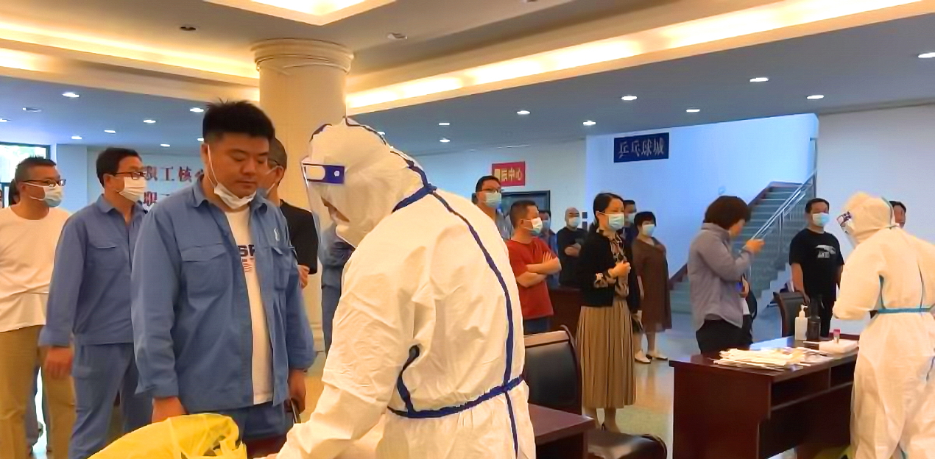
保障职工身心健康。做好员工职业健康监测。组织开展员工健康体检工作，对健康高危人员建立了“一人一策”，日常对健康高危人员开展健康干预措施；建立女工特病保险，组织569名女工进行专项体检，发放女职工卫生费23.9万元；建立46处“健康驿站”，配备紧急医疗物品，打通职工健康防线“最后一公里”。持续开展“走向健康”活动，职工参与率100%。组织开展“争做健康达人”“学党史、健步走、做贡献”百日健步走等活动，参与职工近4000人次。疫情期间做好服务工作，守护职工健康，为职工提供酒精、消毒液、抗原、口罩等防疫物资，为坚守岗位职工配备床铺被褥和生活用品。第一时间发出“倡议书”，配合全员核酸检测，帮助封控职工解决用药问题。开通“阳光工会”EAP心理热线，服务一线职工3860人次，最大限度减少职工的生活问题和心理压力，助力打造健康企业，促进人文关怀理念落地。
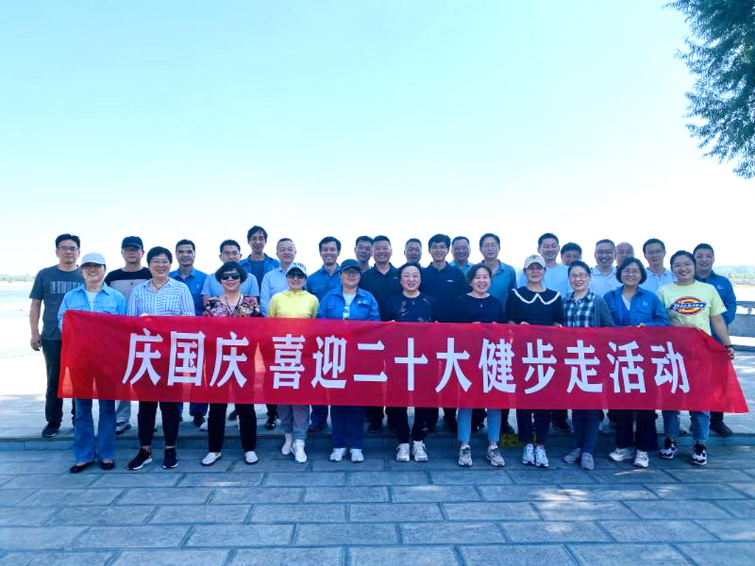
丰富职工业余文化生活。开展为基层单位、职工家属和公司帮扶村义务书写春联活动；开设文学课堂、开展“喜迎二十大 讴歌新时代”文学征文；中国石化“朝阳足音”公众号推出公司职工作品专辑，《中国石化报》文学副刊同版刊发5名职工作品；组织职工书法、美术培训班；编撰相关书籍、开展送文化到基层活动；参加洛阳市总工会“五一”文艺晚会，获得优秀组织奖和编舞奖；创作《永远跟党走 礼赞二十大》巨幅剪纸，先后被人民网、新华网等14家媒体报道；3人在中国石化文艺作品征集活动中荣获一等奖，11人荣获二、三等奖。常态化开展体育活动，支持基层自主活动，拿出专项经费支持基层工会组织开展健康向上的文体活动，依托协会送文化下基层，既延伸了工会服务职工的“手臂”，又有效教育引导了职工。组织“岗位有我请放心”云讲述活动，28个优秀作品在公司各媒体上循环播放，通过职工身边人身边事影响职工、团结职工、凝聚职工。开展“喜迎二十大、讴歌新时代”征文活动，征集文艺作品36件，凝聚思想共识，激发奋进力量。

【合作交流】
提升客户服务质量。为进一步强化客户服务，履行好社会责任，产品销售部门继续坚持服务做到“五心、五不让（服务要热心、诚心、耐心、细心、暖心；不让工作在我这里延误，不让业务在我这里积压，不让差错在我这里发生，不让客户在我这里受到冷落，不让企业形象在我这里受到影响)”。遵循“三优三快”的工作原则，处理客户投诉快速高效，2022年共处理客户投诉7起，无论省内省外均实现24小时到达现场，从接到投诉到处理完毕控制在10个工作日内；在客户服务大厅、液化气站、验车开票点设立“为民服务”示范点，派遣党员骨干，密切协调，强化服务功能。克服严重疫情带来的影响，通过“深入前沿走终端，客户服务到现场”的形式，分别到湖北、陕西、河南地区，开展了11次19家客户（市场）走访活动，现场倾听客户意见，认真了解客户需求，开展技术服务，推广公司新产品，从而达到了客我双赢的结果。2022年共开展顾客满意度调查和测评活动12次，调查顾客158家，占客户总量96.34%，涉及航煤、柴油、抗车辙母粒、石油焦、聚丙烯、短纤维等公司主要产品，本周期满意度综合值平均为97.36%。
规范供应商管理，实现互利共赢。加强供应源头风险防控，完善供应商资格审查标准，严格供应商资格审查，特别是对首次入网的、经营和财务状况发生重大变化、拒绝参加法人信用认证和产品质量评价的供应商，开展现场审查，从源头防控物资供应风险。加强供应资源风险评估，强化对供应商经营状况的掌控，对污染防治措施不力、供货能力低下的供应商进行重点监控。对合同履约中有产品质量风险、进度滞后风险的供应商，发布工作提示，督促立行立改，将供应风险消除在萌芽状态。严格管控从中间商采购生产建设所需物资，从代理商采购原则上要约定生产厂，需要签订技术协议的，技术协议要经生产厂书面确认；代理商违约，其生产厂负连带责任，在技术协议、招标文件或采购预案中明确相关要求，并经生产厂书面确认。加大供应市场调研搜寻力度，充分应用易派客标准体系，将易派客标准指数值引入到招投标、公开询比价业务中，引入业绩优良、能力突出的供应商参与竞争，与优秀供应商开展战略合作，控制供应风险，实现互利共赢。实行守信激励失信惩戒。严格供应商动态量化考评，推动供应商持续提升服务能力；严肃供应商违约处理，加大对有违约、不诚信、不廉洁行为供应商的惩戒力度，对漠视产品及服务质量、用户质疑和投诉的供应商，坚决处罚并公开通报。

【社会责任】
依法合规回报社会。公司始终认真履行社会责任，塑造了良好的企业形象。秉承“规范经营，依法纳税”的经营理念，2022年全年累计加工原料油687万吨，其中原油620万吨，生产炼油产品643万吨、化工化纤产品114万吨，有力支援了国家建设；扎实推进“清废”行动和“无异味工厂”“绿色基层”创建，为黄河流域生态保护和高质量发展重大国家战略做出贡献；深入开展“合规管理强化年”活动，持续完善合规运行及保障机制，发挥财务、法律、内控、审计、大监督多方合力，实现了企业合规运营；巩固地企协作新模式，认真做好中小企业清欠与农民工工资支付工作，实现了“五个不发生”，充分展示了“党和人民好企业”形象。
消防联防协作社会救援。扎实做好企地消防联防联动，与洛阳市消防救援支队建立常态化的联防、联训机制，联合孟津区吉利消防救援大队定期开展消防业务同演、同训。承办河南省危化品生产安全事故综合应急演练，河南省应急管理厅、洛阳市人民政府有关领导，省应急管理厅演练指导组有关人员，全省各地市和洛阳各县市区应急管理局，以及洛阳市各危化品企业相关负责人莅临观摩演练。此次演练共出动大功率泡沫消防车、举高喷射消防车、气防车等大型救援车辆11辆，环境监测、医疗救护、消气防和警戒保卫人员70余人，是近年来河南省危化品领域规模较大的一次综合演练，是对全省应急管理体系建设成效的一次系统展现，也是对各类应急救援能力建设成果的一次全面检验。
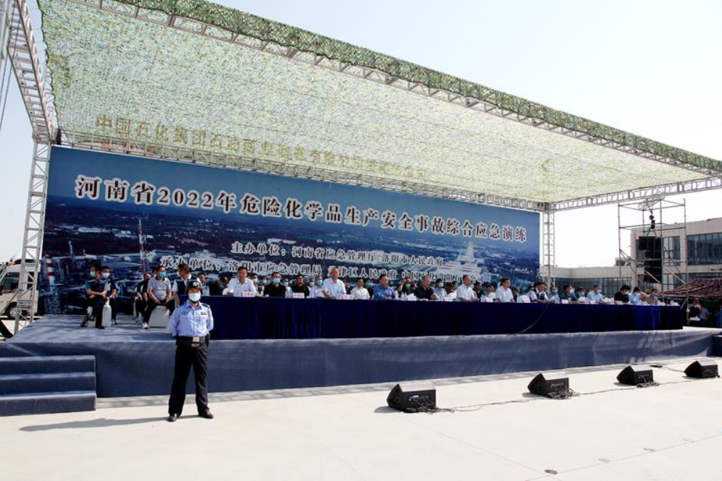
公众开放展示企业形象。不定期组织公众开放日活动，结合“6·5”世界环境日和黄河流域“共同抓好大保护、协同推进大治理，着力加强生态保护治理”等活动主题，邀请政府部门、人大代表、在校师生、社会团体等群体到公司参观、交流。全年共接待各界人士参观、调研活动18期，参加人数300余人。“6·5”世界环境日前，举办“探秘智慧能源，打造清洁美丽世界”为主题的公众开放日活动，活动采取“线下+线上”的方式进行，线下邀请小学生实地参观，近距离了解洛阳石化在推进清洁生产、绿企创建工作中所取得的成效，感受“人与自然和谐共生”生动实践，线上同步开展网络直播互动。通过科普讲解、知识抢答等环节，展示洛阳石化在打造“无异味”工厂建设，践行绿色低碳发展中的担当作为。
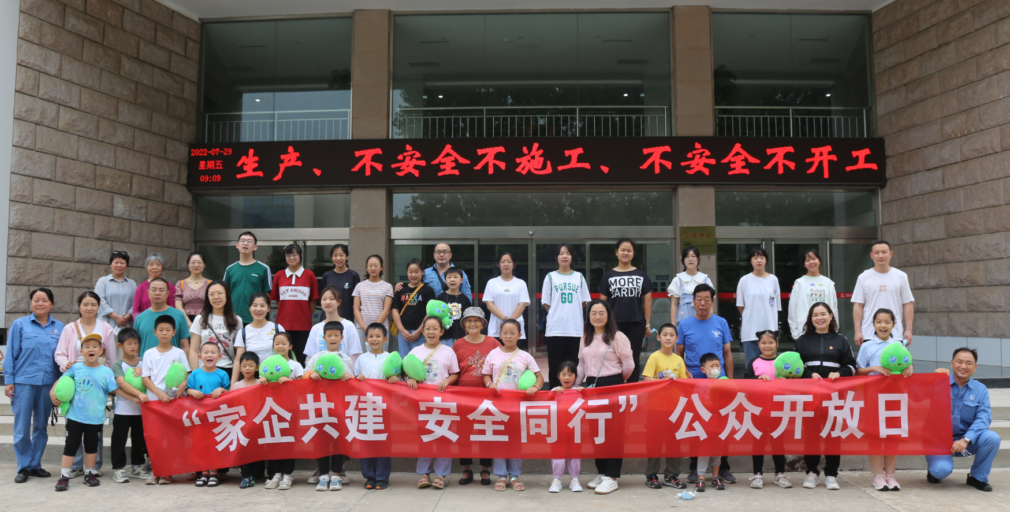
9月份河南省人大“中原环保世纪行”采访团来到我公司，新华社河南分社、《法制日报》《中国环境报》《河南日报》《河南新闻广播》等13家媒体实地参观，并就企业绿色发展工作取得的成绩和经验进行采访、报道，引导大家积极投身生态文明实践，共同保护母亲河、建设幸福河。
持续发力乡村振兴和消费帮扶。认真落实中央和中国石化集团公司党组要求，切实保障巩固拓展脱贫攻坚成果与乡村振兴有效衔接，用心用情助力定点帮扶单位——洛宁县小界乡苇山村乡村振兴，开展“话脱贫 感党恩 奋进新时代”慰问走访主题活动，发放慰问品、入户走访，真心诚意为村民办实事办好事；调研苇山村提出的产业项目和消费帮扶项目，确保项目落地有效益、可持续，老百姓得实惠。

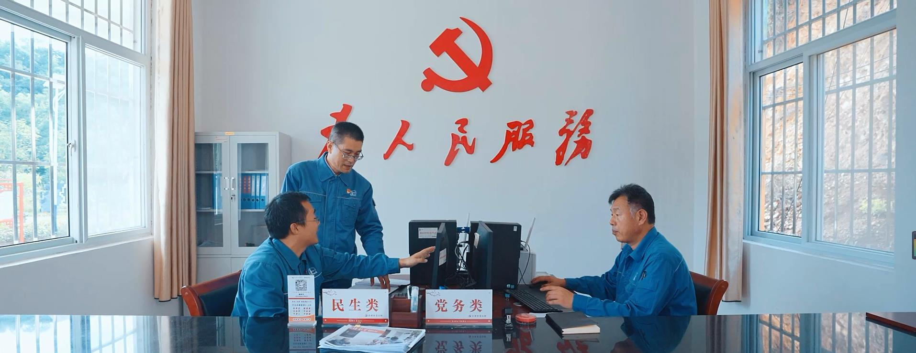
帮助村卫生室配备基本的医疗设备和器材，改善医疗条件，让老百姓小病不出村就能得到及时治疗；洛阳石化驻村干部牵头协调，15家基层党组织承担结对帮扶任务，积极推进党的乡村振兴政策落实落细，推进结对帮扶各项举措落地见效。目前，苇山村全村158户586人走上致富路，92户贫困户368人全部实现脱贫脱困；落实洛阳市总工会提出的“做好2022年洛阳市劳模助力乡村振兴服务月活动暨101个心愿清单”，深入老城区沟上村，组织人力、材料、设备进村施工，完成该村党群服务中心大楼漏雨修缮的心愿；做好消费惠农工作。购买豫产豫销产品和集团公司定点扶持产品，积极响应国资委举办的“央企消费帮扶兴农周”主题活动，选购“央企消费帮扶兴农周”及“富民兴疆”活动指定产品，为巩固拓展脱贫攻坚成果、全面推进乡村振兴彰显央企担当作为；积极参与国土绿化行动、塞罕坝义务植树线上行动，进一步树立了“党和人民好企业”的形象。
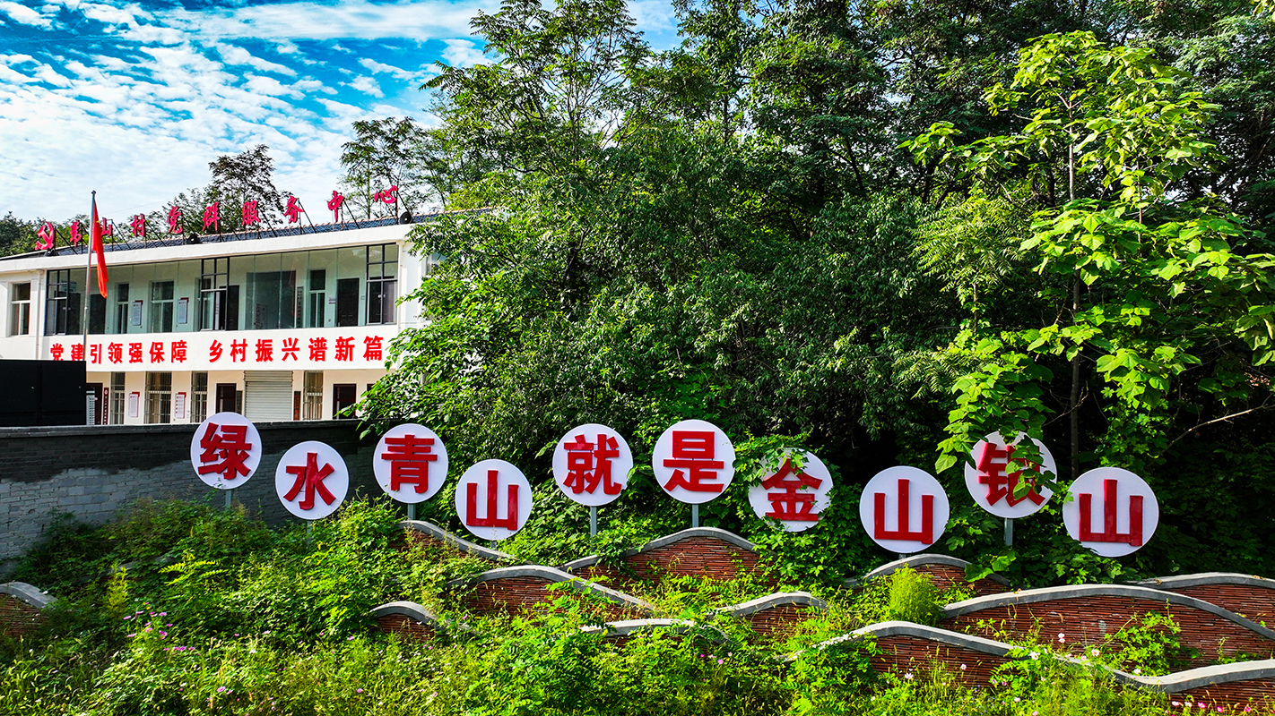
以上报告，反映了洛阳石化2022年度在安全生产、绿色发展、环境保护，以及履行社会责任、促进经济和社会可持续发展等方面所做的努力和取得的成效。站在新的历史起点，洛阳石化将沿着党的二十大指引的方向，积极融入中国石化“一基两翼三新”产业格局，锚定“打造产业链条完整、具有核心竞争力的中西部重要高端石化产业基地”的宏伟目标，踔厉奋发，勇毅前行，为中国石化建设具有强大战略支撑力、强大民生保障力、强大精神感召力的世界一流企业作出新贡献，在奋力谱写中国式现代化石化新篇章中再立新功、再创佳绩。

